有空微信平台
需求分析说明书

变更记录

日期 | 版本 | 变更说明 | 作者
2016年6月10日 | 1.0 | 初始版本 | 马铃凯

签字确认

系统模块 | 对应章节 | 对应部门 | 负责人签字

目录
1 概述 4
1.1 目的 4
1.2 背景 4
1.3 范围 4
1.4 术语定义 5
1.5 参考资料 5
1.6 任务概述 5
1.6.1 目标 5
1.6.2 用户的特点 5
1.6.3 假定和约束 5
1.7 运行环境 5
1.7.1 软件环境 5
1.7.2 硬件环境 6
1.7.3 接口 6
1.8 需求规定 7
1.8.1 对功能的需求 7
1.8.2 对非功能性的需求 10

概述

目的
本需求规格说明书编写的目的是为了清晰地说明开发《有空微信平台》和《有空app》要实现的所有功能。同时也为软件使用者和软件开发者之间建立共同的需求目标，进行一定程度的交流沟通。同时对软件所需实现的功能模块做了全面的描述。它是后续开发工作和验收工作的依据文件。软件使用者和软件开发者以此为共同的基础。
有空，是一款方便你和朋友们分享空闲时间的App和微信公众平台。通过它可以把你的时间和资源与朋友们、商务伙伴或客户进行分享，也可以看到他人想要分享的时间和资源，这样大家就可以将自己的时间或资源创造更大的价值来。

背景

范围
本标准规定了发布者和执行者的体制和制度的要求，提出了发布任务、接受任务等方面的规范。
本标准只适用于前期只试用与在校大学生用户，后来普及社会人员。

术语定义

参考资料
- Springmvc+Spring+Mybatis核心技术
- web前端界面设计
- Android studio

任务概述

目标
开发供用户可以在微信上发布任务、接收任务、发布活动、参加活动、在线聊天等功能的稳定平台，操作简单，能良好的运行。

用户的特点
此软件的用户包括3种，其中有管理员，可查看所有用户和分析系统数据；系统客服，为用户解决系统问题；一般用户，可以登录、注册、发布任务、接收任务、发布活动、参与活动、在线聊天、多人聊天、搜索、查看历史订单等。

假定和约束

运行环境
简要说明本产品的运行环境（包括硬件环境和支持环境）的规定。

软件环境
 | 名称 | 版本 | 语种
操作系统 | App适用于安卓， 微信平台适用于全部移动端
操作系统的附加功能
数据库平台 | Mysql | 5.6
语言 | JDK | 6.0以上
邮件系统
客户端软件 | app

硬件环境

接口
参考接口文档

需求规定

对功能的需求

系统功能层次模块图
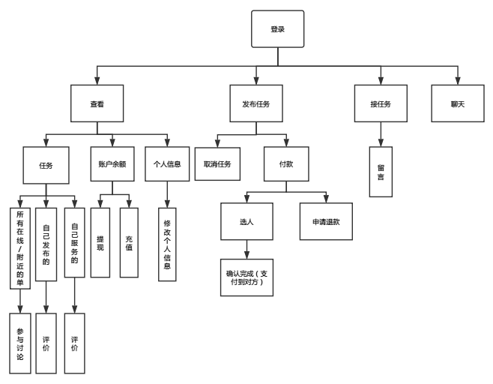

模块功能的描述

网站前端功能

- 首页（任务大厅）：
首页底部为三个菜单，分别为我有空、都有空、谁有空。首页顶部为搜索栏，顶部右边有打开个人中心的图标，点击后页面左滑打开个人中心。搜索栏下方为轮播图，展示最新活动等内容，点击图片可实现跳转。轮播栏下方为任务展示列表，分为两类：一类为全部任务，另一类为附近任务（附近任务又距离大小排序，从近到远）。
- 个人中心：
上方展示头像、用户名、性别、余额、空点、个性签名等；下方为列表：个人信息、我发布的、我服务的、帮助&联系、关于有空；最下面为有空logo展示。
- 我发布的：
展示用户发布的活动，分为四类：全部、已上架、已下架、待支付；每一类下面都是活动的列表展示（任务浏览次数、任务名、任务状态、任务发布时间、以及操作）。操作：下架、查看详情、下架、取消任务。
- 我服务的:
主要展示我现在正在进行的任务列表。列表显示内容：发布者的头像、任务名称、任务价格、任务状态、任务时间、以及操作。操作：联系发布者、查看订单。
- 财富中心:
显示账号余额以及空点（类似于积分的功能，完成任务后给予空点）。累计收 入(在平台上全部的收入，点击后展示收入记录)，待处理（显示用户提现的金额即管理员正在处理的金额）、充值、提现
- 查看订单：
在‘我服务的’和‘我发布的-》查看详情’里面点击查看订单。相同点：都有交易状态、订单编号、订单创建时间、 聊一聊、打电话还有底部“完成/评价栏”等。不同点:‘我服务的’：显示发布者微信、发布者电话、发布者更多信息。‘我发布的-》查看详情’：工人微信、工人电话、工人更多信息。
- 查看详情：
主要查看任务的详情（已接单多少人或者还有那些任务未评价的）。分为待确认和待评价两类。待确认：展示已接单用户列表（用户头像、用户名、留言、接单时间、距离、及操作）。操作：拒绝、选ta、联系ta。待评价：展示待评价用户列表（用户头像、用户名、留言、接单时间、距离、及操作）。操作：查看订单、联系ta、评价。
- 个人详情：
主要功能：查看用户信息并进行选择。入口：我发布的-》查看详情-》点击用户头像。从上到下依次为用户头像、用户性别、用户评价平均得分、用户名、用户签名、电话、微信号、用户留言、评论列表（用户曾经结过的任务发布者对他的评价留言）
- 聊天界面：
网页实时聊天功能，保留聊天历史信息，用于发布者与执行者解决两方问题。类似于微信聊天界面。
- 消息列表：
存储聊天列表。聊天对象头像、用户名、最新一条消息、时间等。
- 发布任务（谁有空）
用户发布任务。输入：标题、描述、图片（1~5张）、人数、地点、时间、联系电话。
- 详细信息：
用于展示任务的详细信息。一共有5个模块：发布者头像-用户名-性别-签名、任务概要内容（任务名称，任务价格、浏览量、时间、举报）、任务详细内容（人数、地点、时间段）、详细描述、任务评论、联系ta/立刻接单

网站后台功能
- 用户登录：
通过该页面填写相应的管理员 、密码和验证码登录进入后台管理系统，以供后续平台管理操作。
- 用户管理：
对微信授权用户进行管理。
- 任务管理：
可以进行任务添加、任务删除、任务修改、任务退款、任务的分类查询等操作。
- 活动管理：
通过修改轮播图内容来展示活动，还有活动信息，活动链接。
- 数据分析：
主要是对用户数据及任务数据进行分析
- 数据维护模块：
可以对数据库进行备份和恢复操作。

对非功能性的需求

对性能的规定

精度
该软件对精度没有严格要求

时间特性要求

灵活性
要求客户输入灵活，操作方便；

输人输出要求

数据管理能力要求
考虑用户超过上万级规模。

故障处理要求
服务器出现故障，要求需要备份主机，在1分钟之内可以切换。

其他专门要求
无

